|  |  |  |  |  |  |
| --- | --- | --- | --- | --- | --- |
| 学号： | WB2214161 | 专业： | 微电子科学与工程 | 姓名： | 林 灿 |

第2题

代码编写如下：

#include<stdio.h>

void main**(**void**)**

**{**

double x**,**y**;**

printf**(**"input x:"**);**

scanf**(**"%lf"**,&**x**);**

**if(**x**<**0**)**

y**=-**x**;**

**else**

**if(**x**<**10**)**

y**=**x**+**5**;**

**else**

**if(**x**<**20**)**

y**=**x**+**10**;**

**else**

y**=**x**+**20**;**

printf**(**"y=%lf\n"**,**y**);**

**}**

运行结果如下：

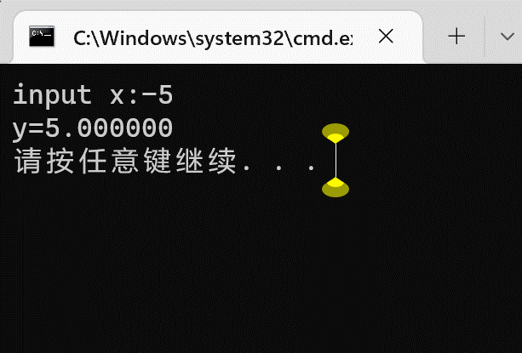 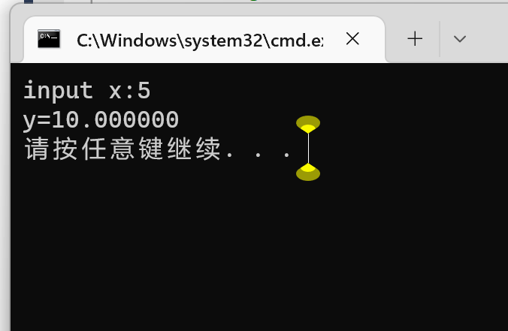 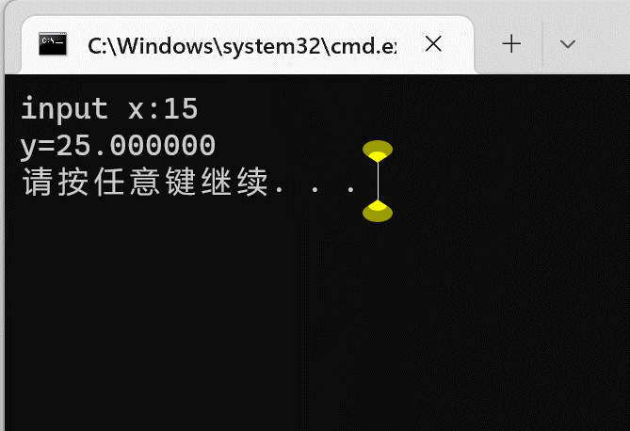 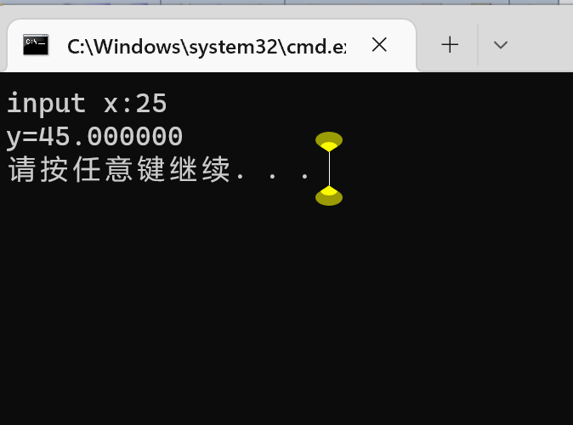

第5题

代码编写如下：

#include<stdio.h>

void main**(**void**)**

**{**

int num**,**x**,**y**=**0**;**

printf**(**"input number:"**);**

scanf**(**"%d"**,&**num**);**

**do{**

x**=**num**%**10**;**num**/=**10**;**

printf**(**"%d"**,**x**);**

y**++;**

**}while(**num**>**0**);**

printf**(**"\n输入的数共有%d位数\n"**,**y**);**

**}**

输出结果如下：

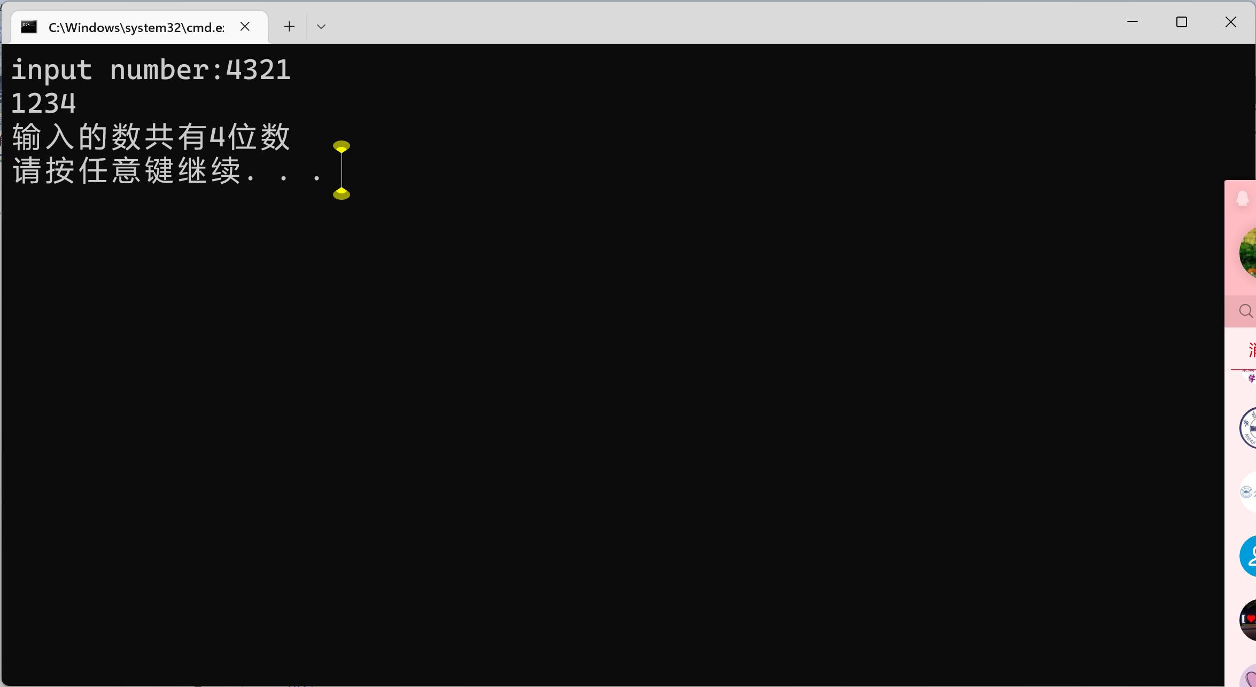

第7题

代码编写如下：

#include<stdio.h>

//定义函数judge判断num是否是质数

int judge**(**int num**)**

**{**

int y**=**0**;**

**for(**int x**=**2**;**x**<**num**;**x**++)**

**{**

**if(**num**%**x**==**0**)**

**{**

y**++;**

**break;**

**}**

**}**

**if(**y**==**0**)**

**return** 1**;**

**else**

**return** 0**;**

**}**

void main**(**void**)**

**{**

int geshu**=**0**;**

**for(**int num**=**2**;**num**<=**100**;**num**++)**

**{**

**if(**judge**(**num**))**

**{**

printf**(**"%5d"**,**num**);**

geshu**++;**

**if(**geshu**%**5**==**0**)**

printf**(**"\n"**);**

**}**

**}**

printf**(**"\n100以内的质数共有%d个\n"**,**geshu**);**

**}**

输出结果是：

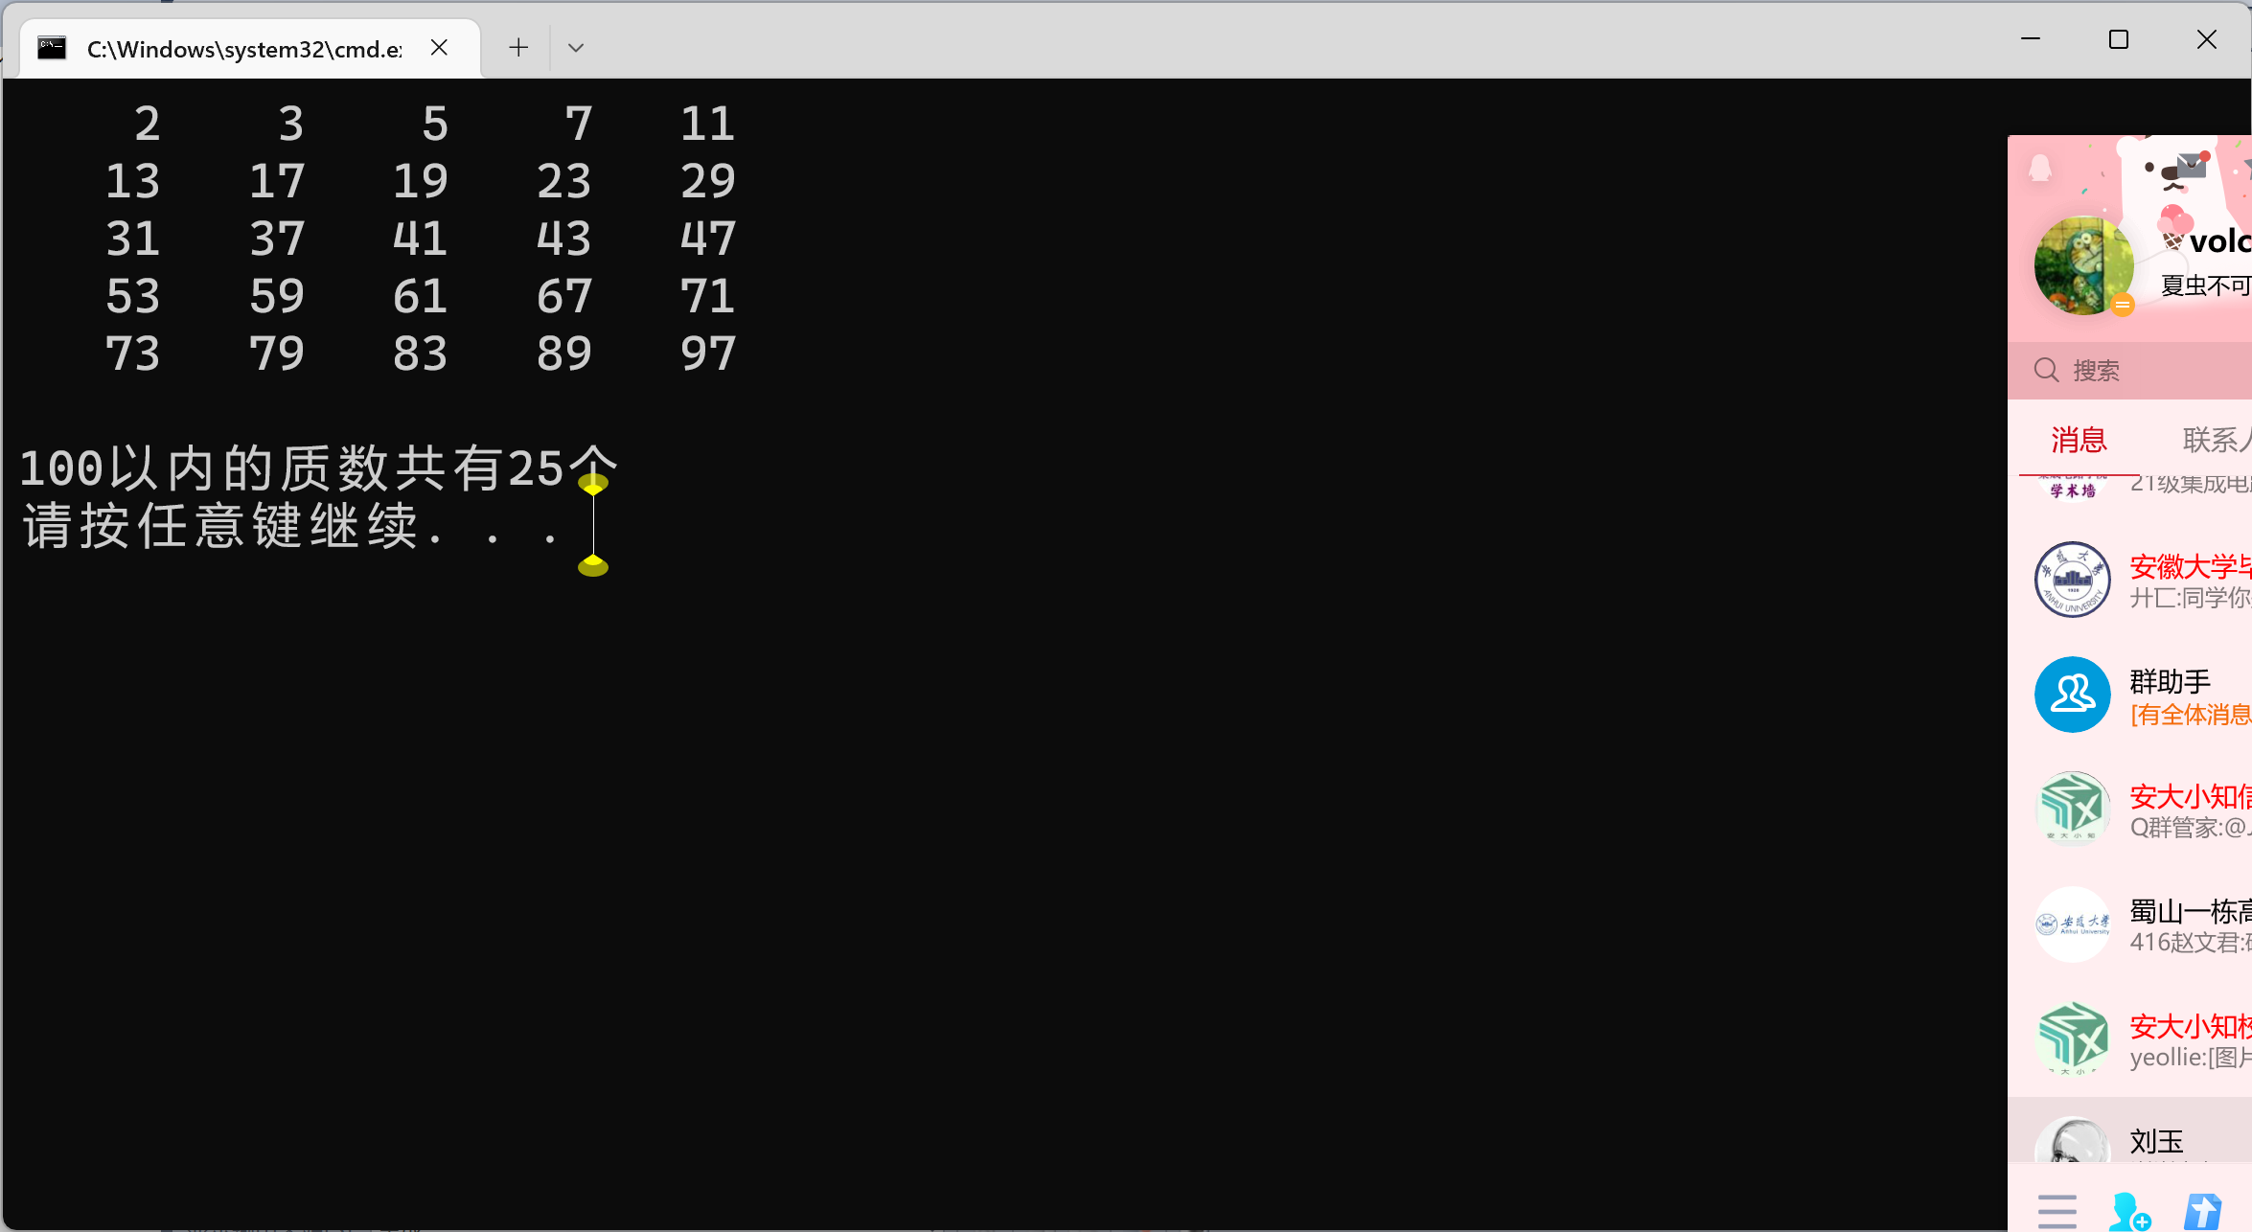

第8题

代码编写如下：

#include<stdio.h>

//定义函数sum计算各位数的和

long long int sum**(**long long int x**)**

**{**

long long int num**,**sum**=**0**;**

**do{**

num **=** x**%**10**;** x**/=**10**;**

sum**+=**num**;**

**}while(**x**>**0**);**

**return** sum**;**

**}**

void main**(**void**)**

**{**

long long int NN**,**date**,**N**=**0**,**x**=**1**;**

printf**(**"input date:"**);**

scanf**(**"%lld"**,&**date**);**

N**=**sum**(**date**);**

**for(**NN**=**1**;**N**>=**1**;**N**--)** //计算阶乘N！存入变量NN

NN**\*=**N**;**

printf**(**"%d\n"**,**sum**(**NN**));**

**}**

输入今天的日期20230412，输出结果如下：

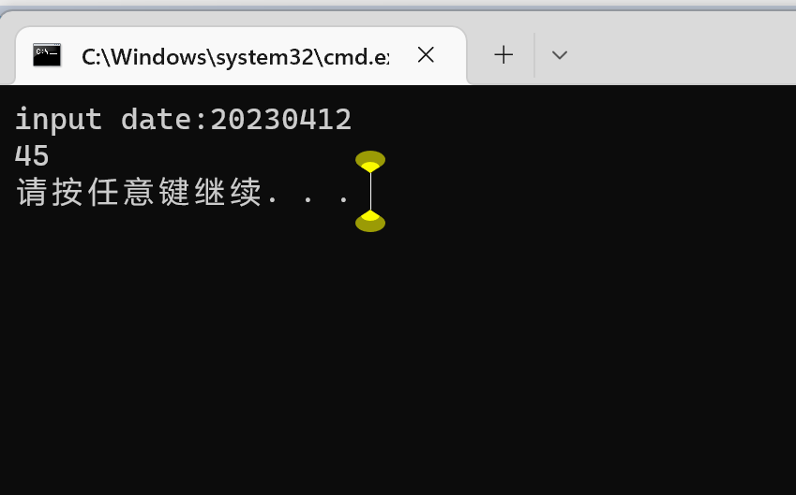

20230412各位数之和是2+2+3+4+1+2=14

14的阶乘是87178291200

其各位数之和是8+7+1+7+8+2+9+1+2=45

输出正确

第10题

代码编写如下：

#include<stdio.h>

void main**(**void**)**

**{**

char space**=**' '**;**

//行号line初始值1

int n**,**line**=**1**,**spacegs**,**num**;**

printf**(**"input n:"**);**

scanf**(**"%d"**,&**n**);**

//第一个循环 打印上面的三角形

**for(;**line**<=**n**;**line**++)**

**{**

//内嵌第一个for循环 打印空格

**for(**spacegs**=**1**;**spacegs**<=**n**-**line**;**spacegs**++)**

printf**(**"%c"**,**space**);**

//内嵌第二个for循环 打印前半部分数字

**for(**num**=**1**;**num**<=**line**;**num**++)**

printf**(**"%d"**,**num**);**

//内嵌第三个for循环 打印后半部分数字

**for(**num**=**line**-**1**;**num**>**0**;**num**--)**

printf**(**"%d"**,**num**);**

printf**(**"\n"**);**

**}**

//效仿上面步骤，打印出下面的三角形

**for(**line**=**n**-**1**;**line**>=**1**;**line**--)**

**{**

**for(**spacegs**=**1**;**spacegs**<=**n**-**line**;**spacegs**++)**

printf**(**"%c"**,**space**);**

**for(**num**=**1**;**num**<=**line**;**num**++)**

printf**(**"%d"**,**num**);**

**for(**num**=**line**-**1**;**num**>**0**;**num**--)**

printf**(**"%d"**,**num**);**

printf**(**"\n"**);**

**}**

**}**

程序运行结果如图：

